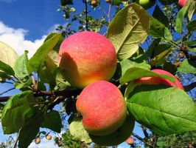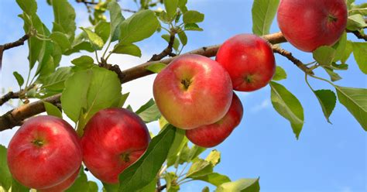**Regnbuens Periodeplan for September - Oktober - November 2019**

Nå er august over og vi har hatt en flott innkjørings periode med barn fra Sølepytten. De har kommet fint inn i gruppen og litt av rutinene begynner å sitte for både store og små.

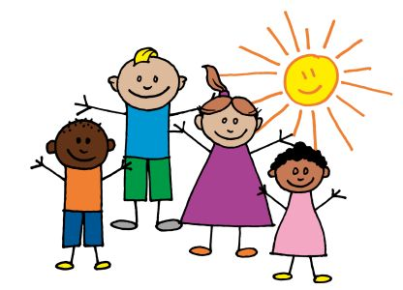Denne høsten kommer vi til å ha fokus på **BÆREKRAFTIG UTVIKLING.** **LIVSMESTRING & HELSE**.

Disse fokusområdene går litt inn i hverandre for alt henger på en måte sammen.

**Bærekraftig utvikling:**

Barna skal:

* Gis en grunnleggende forståelse for at dagens handlinger kan ha konsekvenser for fremtiden – lokalt og globalt
* Oppøve grunnleggende ferdigheter, kunnskaper og gode holdninger til sortering, resirkulering, gjenbruk og kompostering
* Gjennom ulike aktiviteter gis muligheten til å oppøve en grunnleggende forståelse for samspillet i naturen/bærekraftig utvikling
* Opparbeide grunnleggende kunnskaper, ferdigheter og holdninger til å ta vare på naturen som vi ferdes i.
* Utvikle en grunnleggende kunnskap om verden rundt oss, oppøve kritisk tenkning og vise solidaritet med dem som ikke har de mulighetene som vi har i Norge

**Vi vil jobbe på denne måten for å oppnå dette:**



Vi kommer i forbindelse med FN og gjennom hele året å snakke om at ikke alle har det så bra som oss. I den forbindelse så kommer vi jobbe med materiell fra FORUT barnehageaksjon. Der vi kommer å følge et barn som har helt andre forutsetninger enn oss.



[Dette bildet](https://en.wikipedia.org/wiki/United_Nations) av Ukjent forfatter er lisensiert under [CC BY-SA](https://creativecommons.org/licenses/by-sa/3.0/)

I forbindelse med FN dagen 24. oktober, kommer vi i barnehagen til å ha en markering. Foreldre & søsken kommer til å bli invitert, så hold av litt på ettermiddagen til dette.

***«Barna skal lære å ta vare på seg selv, hverandre og naturen.» (RP for barnehager s.10)***

**Livsmestring og Helse:**

Barna skal:

* Oppleve å ha like muligheter i barnehagen – uavhengig av kjønn, funksjonsevne, språk, etnisitet osv.
* Oppleve trivsel, livsglede, mestring og følelsen av å bety noe for andre.
* Utvikle gode verdier og holdninger til seg selv og andre samt akseptere ulikheter
* Oppøve det å mestre motstand og kunne håndtere utfordringer.
* Utvikle et bevisst forhold til retten om å bestemme over egen kropp og ha respekt for andre sine grenser
* Utvikle grunnlag for matglede og sunne matvaner gjennom deltakelse i matlaging og måltider
* Oppleve allsidig fysisk aktivitet, bevegelsesglede og motorisk utvikling
* Utvikle grunnleggende forståelse for egne grenser og en handlingsberedskap for å kunnesi fra dersom disse blir brutt.

**Vi vil jobbe på denne måten for å oppnå dette:**

***”Barnehagen skal bidra til barnas trivsel, livsglede, mestring og følelse av egenverdi og forebygge krenkelser og mobbing”(RP for barnehagers. 11)***

 En viktig del i barnas hverdag er **leken**. Her knytter de vennskap med andre barn som er utrolig viktig for barnets trivsel. Noen barn trenger å lære seg grunnleggende regler for hvordan man leker sammen med andre. Dette er en fantastisk arena der barn kan får den muligheten til å utvikle seg med hjelp av både andre barn og av oss voksne. Her og nå situasjoner jobber vi med til daglig og får barna til å utrykke seg og reflektere over hva som har skjedd. Da får vi også en språklig øvelse på å sette ord på det som har skjedd. Vi jobber videre med HJERTEPROGRAMMET . Det vi kommer til å ha fokus på er hvordan vi er mot hverandre og hvordan vi snakker til hverandre. Øve på og si gode ting om hverandre.

Vi vil at barna:

- utvikler empati og er opptatt av at andre har det bra

- reflekterer over hvordan de kan være en god venn

- skal få øvelse i positive former for samhandling og kjennskap til noen sosiale regler.

- skal oppleve glede og mestring sammen

- skal ha et ”hjerte for verden”

Annenhver fredag når vi har innedag kommer vi til å ha hjertesamling.

På morgensamlingene alle dager utenom onsdager, kommer vi til å trekke et barn som blir dagens Hjertebarn/ hjelpere. De andre barna skal få fortelle fine ting om dette barnet. Vi kommer til å ha fortellinger, sanger og barna skal få være delaktige i diskusjon som omhandler punktene oven.

**”Å få omsorg og bli sett og hørt er grundleggende for et barns trygghet og trivsel”(Hjerteprgrammet- sosial kompetanse i barnehagen, Veiledning s.6)**



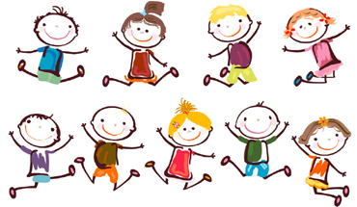**”*Barnehagen skal være en arena for daglig fysisk aktivitet og fremme barnas bevegelsesglede og motoriske utvikling. ” (RP for barnehager s.11)***

Vi har et fantastisk uteareal og et flott nærområde der barna får god motorisk trening. Vi går på turer til lavvoen der vi har et rikt område med gode motriske utfordringer. Ulendt terreng, balanse øvelser, klatretrær, disser, saging, spikking med mer. Når vi er inne om tirsdagene kommer vi til å ha Minirøris/rytmikk der barna får bevege seg på forskjellige måter til musikk.

Utenom dette er det de daglige faste aktivitetene så som påkledning, spise situasjon med mer som er med på å fremme barnas motoriske utvikling både fin og grovmotorikken.

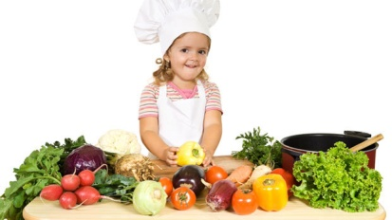 ***”Måltider og matlaging i barnehagen skal gi barna et grunnlag for å utvikle matglede og sunne helsevaner” (RP for barnehager s.11)***

**Vi vil jobbe på denne måten for å oppnå dette:**

Her vil vi at barna skal ta del i matlagingen så langt det lar seg gjøre.

Det med å dyrke sin egen mat er med på skape nysgjerrighet hos barna. Til hverdag så ønsker vi at barna skal få være med på å dekke på bordet og i denne aktiviteten får du in både finmotorikk, mattematikk, språket, sosial kompetanse med mer. Nå i høst skal vi ha en høsttakke fest for barna i barnehagen, der vi bruker litt av det vi har dyrket. (Det har ikke blitt det store resultatet i år. Vi var litt uheldig med utplanting av plantene våre, så de strøk med i frosten som kom ganske langt ut på våren.) Vi dekker på langbord og har en flott fest! Fellesskap rundt bordet er også en viktig del for trivsel i barnehagen.

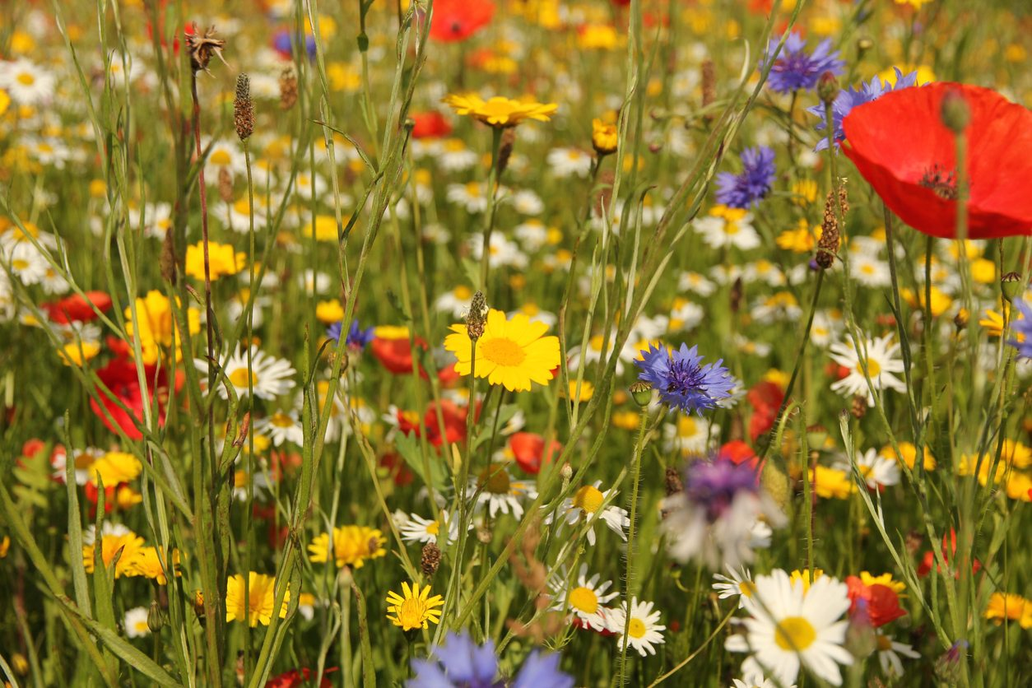

Utenom dette er vi en Gårdsbarnehage som har gårdsdrift som en viktig del av hverdagen vår. Her får barna mye glede av det å ha dyr og får oppleve det harde liv. Barna kommer også til å få oppleve slakting av sauer. Sauene må vi slakte for å ikke få innavl. Dette blir en naturlig del for oss å fortelle barna om hvorfor vi må slakte.

Div. Info

* Studenter fra NLA: Vi kommer til å ha studenter fra NLA fra uke 37-49. med ulike kunnskapsområder og studenter. Først ut nå er Hanne og Wenche (kunnskapsområde LSU(ledelse, samarbeid og utviklingsarbeid)
* Nina kommer til å være på avdelingen som støtte for gruppen.
* Høsttakkefest for barna er fredag 27. september.
* Vi får et nytt barn som begynner den 7. oktober og heter Dove. Velkommen til oss!
* Husk å sjekke barnas byttetøy kurv for klær. Sjekkliste finnes på innsiden av skapet.
* Foreldre møte 18. september kl.19.-21. Velkommen!
* Planleggingsdag mandag 9. september, 11. oktober, 8. november. BARNEHAGEN ER STENGT!



Er det noe dere lurer på så er det bare og ta kontakt!

Hilsen Nina, Marit, Kristin, Irene & Sara